
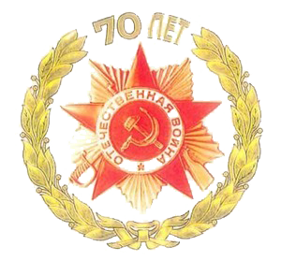
Их осталось
только двое…
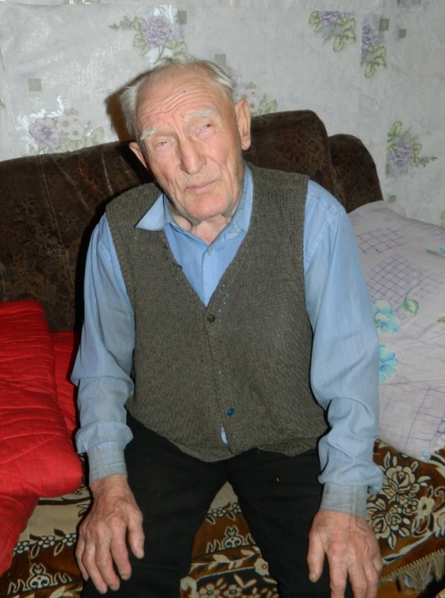
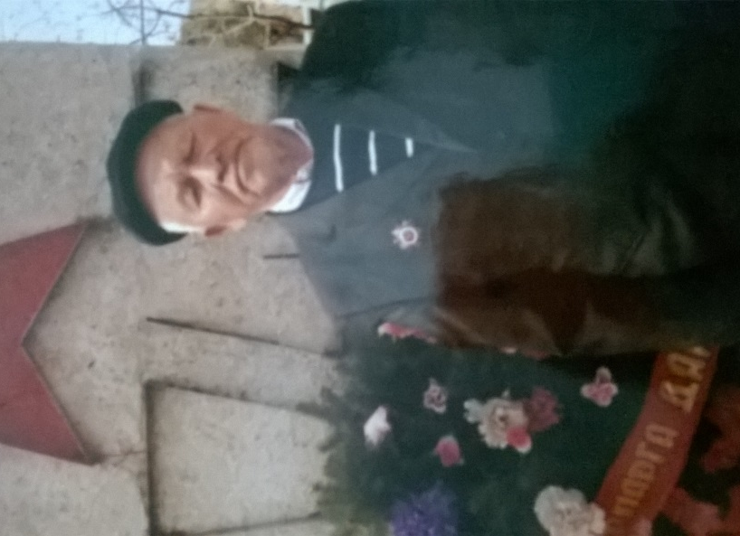
Варламов Николай Евдокимович
(11.12.1924г.)
В 1942 году восемнадцатилетним юношей добровольцем ушел на фронт.
Из воспоминаний о войне: «Всю войну прошел рядовым. Сначала участвовал в обороне Смоленска, затем отправили на Курскую дугу. Затем было отступление. Форсирование Днепра…».
Служил сапером-минером, расчетным командиром в охране штаба командующего вторым Украинским фронтом маршала Родиона Малиновского. Принял участие в освобождении таких городов как Венгрия, Румыния, Чехословакия. Был награжден медалью «За взятие Будапешта», «За боевые заслуги», «За отвагу», награжден орденом Отечественной войны II степени.
О победе Николай Евдокимович услышал в Австрии. Домой вернулся в октябре 1945 года.

Шәрәфиев Нургали Шәрәфи улы
(01.04.1925 ел)
1945 елның 15 сентябрендә сугышка китә. Яшь солдатны
1 нче номерлы пулеметчы итеп билгелиләр һәм 2нче Белоруссия фронтына озаталар.
Совет сугышчылары акрынлык белән булса да, Польшага таба якынлаша. 1944 нче елны Балтыйк диңгезенең бер тармагын үтеп, ярга чыгарга приказ бирелә. Кинәт кенә дошман самолетлары чыгып, су өстен бомбага тоталар.”Саллар таралды, батальоныбызның бик күп сугышчылары су төбенә киттеләр. Без, дүрт егет, ике бүрәнәгә тотынып, ярга чыга алдык. Немецлар безне чолгап алдылар да, үзләре белән алып киттеләр. Аннан пароходка утыртып, Германиягә озаттылар”.
Аларны Икенче фронт буенча союздаш Америка солдатлары әсирлектән азат итә.
Нургали Шәрәфиев 1949 елның апрель аена кадәр хезмәт итә.

